Match
Match é um software de fácil manuseio para identificação das fases cristalinas presentes nos materiais.
Antes de seguir o tutorial descrito abaixo, é recomendável restaurar as configurações padrão, clique em “Options” e sem seguida “Reset to factory settings”, que redefinirá todas as opções para os originais selecionados pela Crystal Impact. Por fim, selecione o comando "Salvar como padrão" (também no menu "Ferramentas") para tornar as alterações permanentes.

Banco de Dados:
No link: Match! Download Area (crystalimpact.com) estão três bancos de dados para ser inseridos no software. Fazer o download dos arquivos e inserir na aba “Database”
Comando para adicionar o banco de dados: clicar em “Database” e em seguida “Add to reference database” ou por meio do comando <Ctrl+Shift+A> Ambos abrirão a caixa de diálogo “Add New Entry Data” na qual você pode inserir os arquivos baixados.
Depois de adicionar uma ou mais entradas a um banco de dados de referência, ele não poderá mais ser usado pelo Match! Versão 1. No entanto, você pode copiar o arquivo de banco de dados do usuário real (user_database.mtu) do diretório do banco de dados de referência e criar um novo banco de dados de referência a partir dele em Match! versão 1.

Análise qualitativa
O pré-requisito mais importante para uma análise qualitativa bem-sucedida é determinar todos os picos de difração (e também o background) nos dados brutos (perfil) com a maior precisão possível. A qualidade de sua análise depende fortemente da qualidade dos dados de pico que são derivados de seus dados brutos iniciais: Por um lado, é importante não perder nenhum pico, para identificar todas as fases (mesmo as menores) na amostra. Por outro lado, quaisquer picos excedentes podem trazer fases erradas (“falsos positivos”) para o topo da lista de candidatos.
Tutorial – Análise qualitativa
- Abra “File”, clique em “Import” e em seguida clique em “Diffraction Data” A caixa de diálogo” selecionar dados de difração” é aberta. Selecionar o arquivo com a extensão. Raw
- Para melhor visualização do gráfico, clique em “Options”, em seguida “Graphics options” e mudar de “linear” para “Square root”.
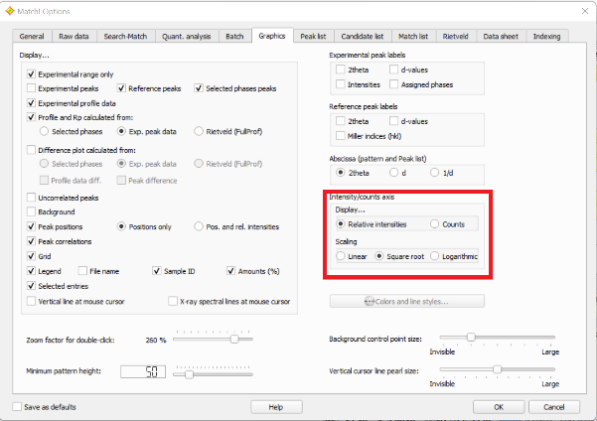

- O ajuste do background deve ser feito pressionando a combinação “Ctrl+F2”, sendo necessário ajustar o background para que não fique muito alto e dificulte a próxima etapa de detecção dos picos. O ajuste do background deve ser feito antes do Peak Searching.
- Procurando os picos: clique em “Peaks” e em seguida “Peak Searching” e “Peak Search”. Observe se todos os picos foram encontrados pelo programa e caso necessário, melhore a sensibilidade da procura por picos na aba: “Peaks”, seguida por “Peak Searching” e “Increase Sensitivity” até encontrar todos os picos.
- Clique no botão da barra de ferramentas correspondente, pressione a combinação” Ctrl+M” no teclado, ou selecione o comando ”Search-Match” no menu ”Search”.
  - É possível restringir a busca pelas fases selecionando o tipo de material, composição química (por exemplo, se você deseja manter apenas compostos (ou seja, entradas) que contenham os elementos Si e O, basta clicar nesses dois elementos na subguia “Composição” da guia “Restrições”, para que a cor desses elementos muda para verde. Sua lista de candidatos na parte inferior será atualizada instantaneamente de acordo. Você também pode usar outros critérios de seleção, como o nome, a soma da fórmula, dados cristalográficos, propriedades físicas, posições de pico, dados bibliográficos etc.
  - Caso você tenha certeza de alguma fase presente no difratograma e não esteja aparecendo na busca, aperte o comando “Ctrl+ F” que abrirá uma caixa para pesquisar a fase pelo nome.
  - Para aumentar a sensibilidade da busca pela melhor ficha, clicar em “Options”, em seguida “Search match options” e alterar o valor mínimo do FOM (0,05), como ilustrado na figura abaixo.
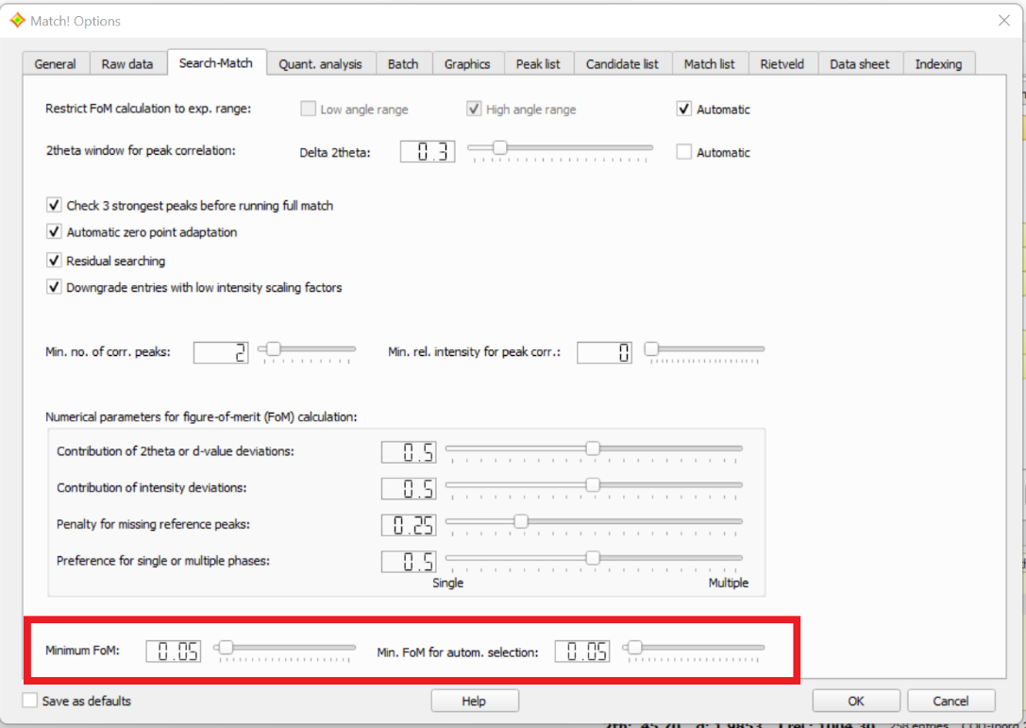
- Para selecionar a fase correspondente aos picos do difratograma pressione a barra de espaço ou clique duas vezes em cima da fase. A fase selecionada agora será exibida na lista de correspondências no lado inferior direito.
  - No canto direito inferior é possível observar uma coluna denominada “Quant. (%)”, nele é dado um cálculo de % de cada fase presente na amostra.
  - Uma vez que você tenha terminado de selecionar as “fases correspondentes”, você pode exibir o Relatório fornecendo os resultados detalhados da análise, opcionalmente também como gráficos de pizza que visualizam a fase e a composição elementar.Pressione a combinação <Ctrl+R> ou clique em “View” e em seguida “Report”. Como você vê, o relatório contém uma análise detalhada de sua amostra. As informações mais importantes são fornecidas na parte superior da seção "Resultados da análise": Aqui, você pode ver gráficos de pizza mostrando a fase e a composição elementar, bem como a lista de fases correspondentes, ou seja, as fases com maior probabilidade de estarem presentes em sua amostra, juntamente com os valores arbitrários correspondentes (com base em uma análise semiquantitativa).
  - Os picos que ainda não foram identificados podem ser facilmente observados utilizando o comando “View/ Pattern/ Uncorrelated peaks”. Clique em cima do pico que ainda não foi identificado, ou seja, que ainda não foi correlacionado com uma fase identificada. Execute o comando de menu “Search/Search-Match (somente picos marcados)” (ou pressione o atalho de teclado <Ctrl+Shift+M> ou o botão da barra de ferramentas). Aguarde até que a atualização da lista de candidatos (valores de figura de mérito) seja concluída. Investigue as entradas/fases no topo da lista de candidatos como de costume e selecione uma (ou mais) fases que você supõe estarem presentes, com base nos resultados do(s) pico(s) marcado(s).
Figura de Mérito (FOM)
Figura de Mérito é um valor numérico que descreve a qualidade da concordância entre um determinado padrão de banco de dados de referência e o padrão da amostra desconhecida.
O cálculo da figura de mérito é em grande parte baseado nos picos encontrados no padrão de difração da amostra desconhecida. Em um primeiro passo, Match! tenta correlacionar os picos do padrão de banco de dados com os picos no padrão da amostra desconhecida.

Limpando a imagem do difratograma para melhor visualização das possíveis fases presentes:
Imagem depois de verificar o background, procurar os picos e dar início à busca
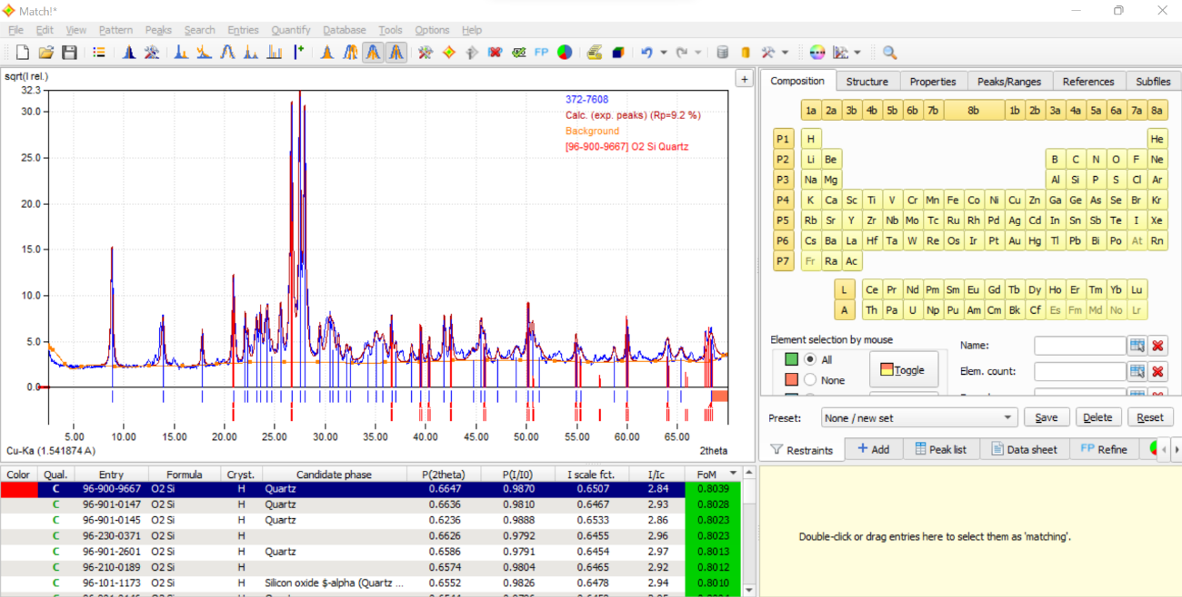

Ir em “View” e “Pattern” (configuração inicial do sistema)
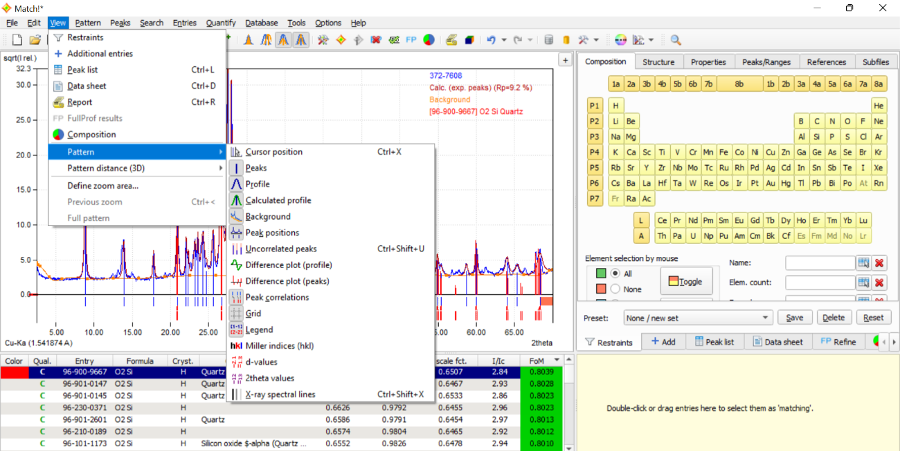

Como deve ficar:
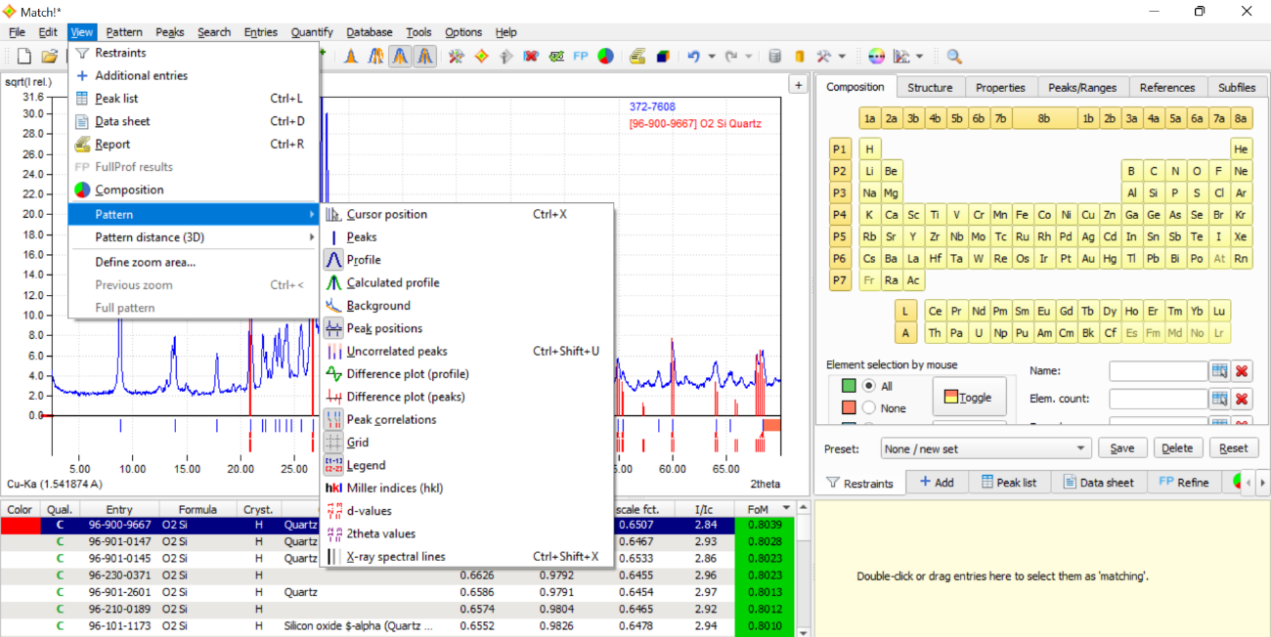

Correção de deslocamento de amostra
Para deslocar os dados de difração experimental no eixo 2theta, mova o mouse para os gráficos do padrão de difração e pressione os botões <Shift>, <Ctrl> e <Alt> no teclado (<Shift>, <Cmd> e <Alt> no Mac). O cursor do mouse agora mudará para 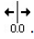.
Mantendo os botões <Shift>, <Ctrl> (<Cmd>) e <Alt> pressionados, gire a roda do mouse para longe de você para mudar os dados experimentais para valores 2theta mais altos ou para você para mudar para valores mais baixos ângulos. As alterações serão aplicadas automaticamente à lista de candidatos, bem como às correlações de pico aos padrões de difração de referência.
Para restaurar os valores originais de 2theta, basta pressionar o botão de roda do mouse enquanto mantém os botões <Ctrl> e <Alt> pressionados.

Pesquisar uma fase específica
A maneira mais fácil de fazer isso é pressionar <Ctrl+F> (<Cmd+F>), digitar o da fase que você está procurando na pequena janela que se abre e pressione <Return>. Combine! será exibido instantaneamente e marque a entrada de melhor correspondência na lista de candidatos no canto inferior esquerdo e, ao mesmo tempo, exiba sua difração padrão no painel de gráficos.

Salvando critérios de busca
Se você costuma usar as mesmas restrições (critérios de seleção), saberá instantaneamente do que se trata esse recurso:
Você pode salvar facilmente os critérios de seleção atuais e recuperá-los mais tarde com apenas dois cliques do mouse. Obviamente, é possível salvar vários conjuntos de critérios de seleção.
Você encontrará os elementos de controle correspondentes na parte inferior da guia “Restraints” (e também “Additional entries”) à direita de “Preset:”
Figura 1 - Usando esses botões na parte inferior da tabela periódica, você pode salvar e recuperar facilmente todos os tipos de restrições/configurações de entrada adicionais.
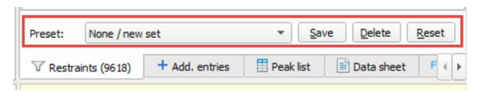
Para salvar os critérios de seleção atuais, basta pressionar o botão “Salve”. Em seguida, você deve inserir um nome com o qual poderá identificar facilmente esse conjunto de critérios de seleção posteriormente (“Compostos de silício” em nosso exemplo). Seus critérios de seleção serão armazenados em suas configurações pessoais (por exemplo, registro do Windows).
Se você deseja recuperar um determinado conjunto de critérios de seleção, basta pressionar o botão “seta para baixo” da caixa de combinação à esquerda do botão “Salvar” e selecionar o nome do critério de seleção desejado na lista que se abre.

Análise semi-quantiativa RIR - Reference Intensity Ratio
Esta análise é baseada na comparação dos fatores de escala de intensidade das fases identificadas com referência a um padrão Corindo “virtual”. “Virtual” significa que o Corindo não deve estar realmente presente em sua amostra. Em vez disso, são necessários os chamados fatores “I/Ic” para todas as fases, relacionando a intensidade do pico mais alto de uma fase ao pico mais alto do corindo, se ambas as fases estiverem presentes em uma amostra com as mesmas quantidades.
No Match! A análise semiquantitativa é realizada automaticamente se pelo menos duas entradas tiverem sido selecionadas como correspondência. A quantidade (peso %) de cada fase/entrada selecionada é exibida na coluna “Quant.(%)” da lista de correspondências e, claro, também no relatório. No entanto, a análise só pode ser realizada se todas as entradas selecionadas como correspondência contiverem fatores I/Ic17. Como exceção, você pode ativar uma opção na guia “General” da caixa de diálogo “Options” para permitir que o Match! use um fator I/Ic de 1,0 que pode ser útil em algumas situações de “emergência”.
Normalmente, se apenas uma das entradas selecionadas não contiver um fator I/Ic, os valores das demais entradas selecionadas também não serão exibidas.

